ProRox SL920 60/1000/600 Flexible Steinwolle-Platte

DEUTSCHE ROCKWOOL

Eigenschaften

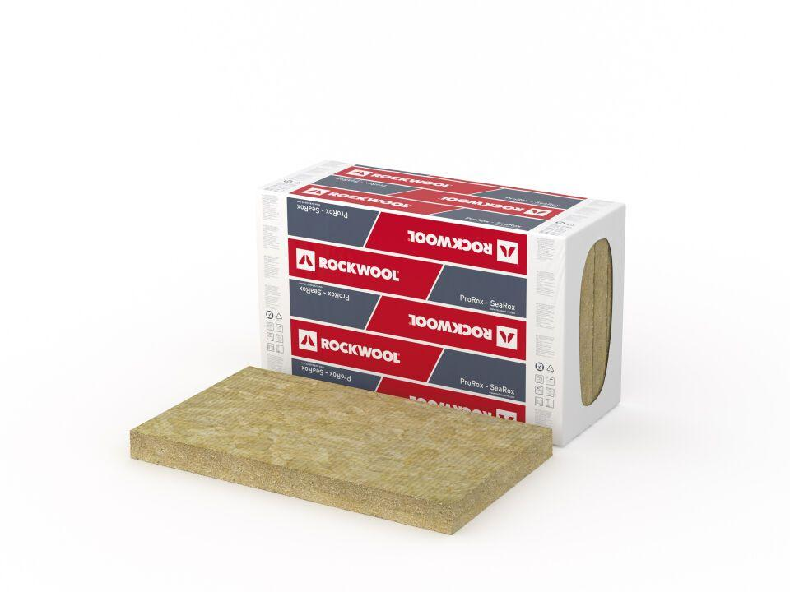

GTIN:

8595108503840

HAN:

174496

Werkstoff

Steinwolle

Breite (mm)

600,00

Länge (mm)

1.000,00

Stärke (mm)

60,00

Brandverhalten

A1

Wasserdampfdiffusionswiderstandszahl

1,00